MODUL AJAR 3
Tujuan pembelajaran: Memahami Asmaul Husna Al-Wahhab dan Al-Kabir

MODUL AJAR
PENDIDIKAN AGAMA ISLAM DAN BUDI PEKERTI
Nama Penyusun | : | Nila Hasriati, Amriani & Jaya Langkara
Sekolah | : | UPTD SDN 96 Carangki
Fase/Kelas/Semester | : | B / III / I (Ganjil)
Alokasi Waktu | : | 2 X 3 JP
Tahun Ajaran | : | 2022/2023
Elemen | : | Aqidah Akhlak
Profil Peserta Didik | : | Kondisi peserta didik terbagi dalam dua kelompok :  (1) Sebagian besar sudah mengenal asmaul Husna Al-Wahhab dan Al-Kabir  (2) sebagian kecil belum mengenal asmaul Husna Al-Wahhab dan Al-Kabir
Dimensi Profil Pelajar Pancasila | : | Beriman, bertakwa kepada Tuhan dan berakhlak mulia, gotong royong, mandiri, bernalar kritis.

- Capaian Pembelajaran
Peserta didik memahami sifat-sifat bagi Allah, beberapa asmaul husna, mengenal kitab- kitab Allah, para nabi dan rasul Allah yang wajib diimani
B. Tujuan Pembelajaran
Memahami Asmaul Husna Al-Wahhab dan Al-Kabir
C. Kriteria Ketercapaian Tujuan Pembelajaran (KKTP)
1. Menjelaskan pengertian Asmaul Husna Al-Wahhab dan Al-Kabir
2. Menjelaskan bukti Allah Maha Pemberi dan Maha Besar
3. Mengemukakan manfaat Asmaul Husna Al-Wahhab dan Al-Kabir
4. Menulis kaligrafi Asmaul Husna Al-Wahhab dan Al-Kabir
D. Asesmen Awal
Untuk mengecek pengetahuan dan keterampilan prasyarat untuk belajar tentang Asmaul Husna Al-Wahhab dan Al-Kabir, juga untuk mengecek sejauh mana pemahaman/pengalaman peserta didik dalam hal pengetahuan Asmaul Husna A Wahhab dan Al-Kabir, guru mencoba secara acak satu atau dua peserta didik untuk menjawab pertanyaan terkait Asmaul Husna Al-Wahhab dan Al-Kabir.

Instrumen: (menyiapkan beberapa pertanyaan)
1. Apakah artinya Al-Wahhab?
2. Apakah artinya Al-Kabir?
3. Bukti Allah Swt. al-Wahhab adalah … .
4. Bukti Allah Swt. al-Kabir adalah … .
Diagnosis hasil asesmen:
No | nama | No Soal |  |  |  | Tindak Lanjut
No | nama | 1 | 2 | 3 | 4 | Tindak Lanjut
1. | Milki | 1 | 0 | 0 | 1 | Nilai 1: Mendapat tugas tambahan dan pengayaan
2. | Deni | 0 | 1 | 1 | 1 | Nilai 0: perlu pembimbingan dan pemdampingan
dst

Keterangan:
- Pada tabel tersebut tertulis nomor urut soal yang berkaitan dengan materi yang akan diajarkan.
- Pada kolom No. Soal diisi angka 1 jika peserta didik dapat menjawab soal, diisi angka 0 jika peserta didik tidak dapat menjawab soal.

E. Langkah-langkah/Kegiatan Pembelajaran:
Pertemuan Pertama (KKTP 1,2, 3 dan 4) Asmaul Husna Al-Wahhab:
Kegiatan Pendahuluan:
Peserta didik menjawab salam pembuka dari guru dilanjutkan dengan pembukaan pembelajaran oleh guru. Peserta didik memimpin doa bersama yang dilanjutkan dengan membaca al-Qur'an secara bersama-sama (nama surah sesuai dengan program pembiasaan yang ditentukan sebelumnya). Guru menyampaikan indikator/kriteria ketercapaan tujuan pembelajaran. Guru memotivasi peserta didik untuk berpartisipasi aktif agar terbangun sikap pembelajar mandiri.
Kegiatan Inti:
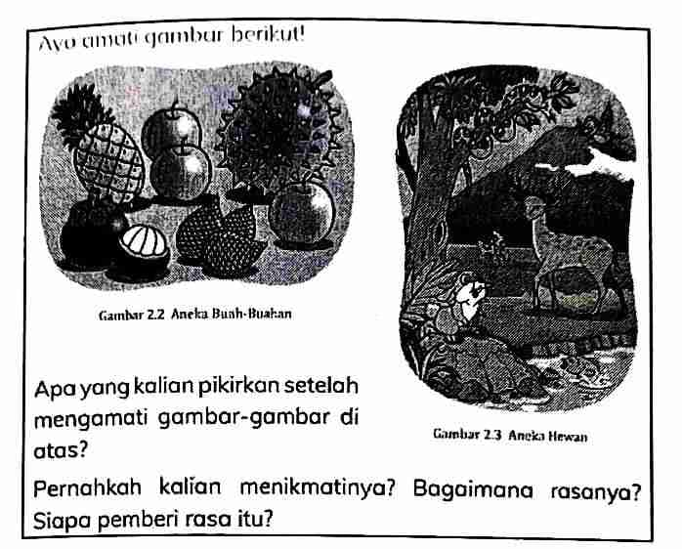
- Peserta didik pada kelompoknya masing-masing
mengamati gambar.
- Masing-masing kelompok Berdiskusi dan saling
- mengemukakan isi gambar tersebut secara bergantian.
- Guru memberi penguatan terkait dengan maksud
dan isi gambar

- Peserta didik mengamati gambar. Kemudian menentukan
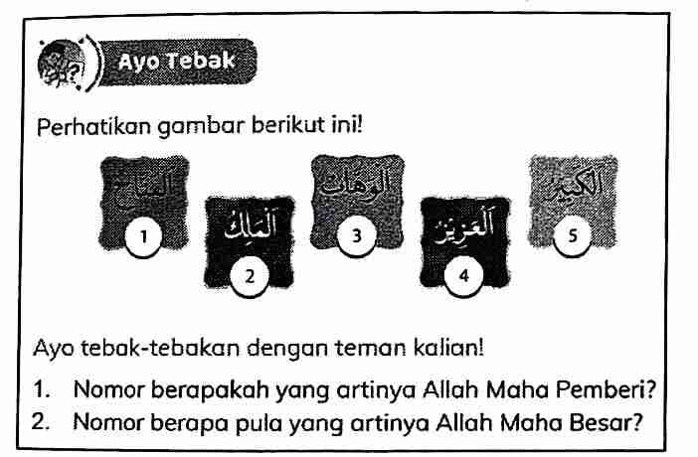
mana Asmaul Husna Al-Wahhab dan Al- Kabir
- Peserta didik membaca materi pengertian al-Wahhab,
bukti Allah Swt. Maha Pemberi, penghayatan Asmaul
husna Al-Wahhab, manfaat orang yang meyakini Allah Swt.
Maha Pemberi.
- Masing-masing peserta didik secara mandiri diminta
Sumber: buku siswa PAI dan Budi Pekerti kelas III, kurikulum Merdeka, Hal. 48 Puspuk BSKAP Kemdikbudristek RI. 2021
untuk menulis kaligrafi asmaulhusna Al-Wahhab dengan
sebaik mungkin
- Peserta didik menulis kaligrafi di buku tulis masing-masing atau pada lembar kertas yang telah disiapkan guru.

Kegiatan Penutup:
Peserta didik secara berkelompok atau klasikal mendemonstrasikan pelafalan Asmoul Husna Al-Wahhäb. Guru memberikan penguatan materi pembelajaran. Peserta didik menerima informasi berkaitan dengan rencana pembelajaran pada pertemuan berikutnya. Peserta didik bersama guru menutup pembelajaran dengan berdo'a Lebih lengkapnya materi bisa dibuka di: https://buku.kemdikbud.go.id/katalog

Pertemuan Kedua (KKTP 1,2, 3 dan 4) Asmaul Husna Al-Kabir
Kegiatan pendahuluan:
Peserta didik menjawab salam pembuka dari guru dilanjutkan dengan pembukaan pembelajaran oleh guru. Peserta didik memimpin doa Bersama yang dilanjutkan dengan membaca al-Qur'an secara bersama-sama (nama surah sesuai dengan program pembiasaan yang ditentukan sebelumnya). Guru menyampaikan indikator/kriter ketercapaan tujuan pembelajaran. Guru memotivasi peserta didik untuk berpartisipas aktif agar terbangun sikap pembelajar mandiri.

Kegiatan Inti:
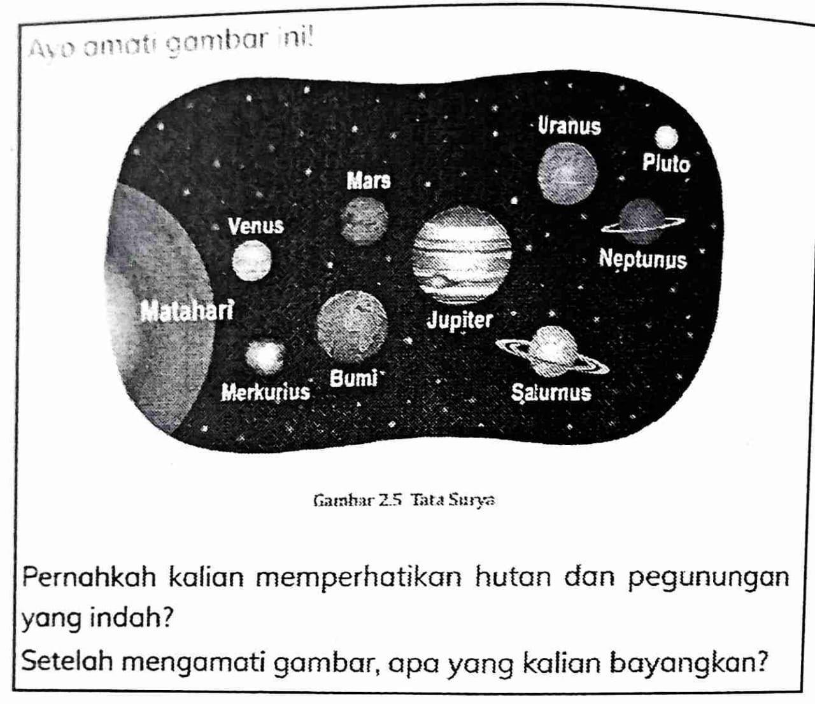
- Peserta didik pada kelompoknya
masing-masing mengamati gambar atau
mrngamati melalaui video
https://www.youtube.com/watch?v=_HJa4m3xndE
- Masing-masing kelompok berdiskusi
dan saling mengemukakan isi tersebut
secara bergantian berdasarkan lembar kerja
- Guru memberi penguatan terkait dengan
Sumber: buku siswa PAI dan Budi Pekerti kelas III, kurikulum Merdeka, Hal. 52 Puspuk BSKAP Kemdikbudristek RI. 2021

maksud dan isi gambar

4. Peserta didik membaca materi pengertian al-Kabir, bukti Allah Swt. Maha Besar, penghayatan Asmaulhusna Al-Kobir, manfaat orang yang meyakini Allah Swt. Maha Besar.
5. Masing-masing peserta didik secara mandiri diminta untuk menulis kaligrafi asmaul husna Al-Kabir dengan sebaik mungkin.
6. Peserta didik menulis kaligrafi di buku tulis masing-masing atau pada lembar kertas yang telah disiapkan guru.

Kegiatan Penutup:
Peserta didik secara berkelompok atau klasikal mendemonstrasikan pelafalan Asmaul Husna Al-Wahhab. Guru memberikan penguatan materi pembelajaran. Peserta didik menerima informasi berkaitan dengan rencana pembelajaran pada pertemuan berikutnya, Peserta didik bersama guru menutup pembelajaran dengan berdo'a. Lebih lengkapnya materi bisa dibuka di: https://buku.kemdikbud.go.id/katalog

F. Asesmen Formatif (dalam proses pembelajaran)
Asesmen di dalam proses pembelajaran dilakukan untuk mengetahui perkembangan peserta didik dan sekaligus pemberian umpan balik yang cepat. Dilakukan sepanjang proses pembelajaran, atau di akhir pembelajaran. Asesmen ini untuk mengecek pula pengetahuan dan keterampilan peserta didik dalam melaksanakan pembelajaran materi Asmaul Husna Al-Wahhab dan Al-Kabir, sekaligus memberikan perbaikan- perbaikan/ pembimbingan langsung (direct teching) pada peserta didik pada hal-hal yang masuk pada kriteria perlu pembimbingan.

Nama peserta didik :…………………………
Berilah tanda (v)
No | Kriteria Ketercapaian | kriteria
No | Kriteria Ketercapaian | 4 | 3 | 2 | 1
1 | Menjelaskan pengertian Asmaul Husna Al Wahhab dan Al Kabir
2 | Menjelaskan bukti Allah Maha Pemberi dan Maha Besar
3 | Mengemukakan manfaat Asmaul Husna Al Wahhab dan Al Kabir
4 | Menulis kaligrafi Asmaul Husna Al Wahhab dan Al-Kabir
Keterangan : 4 = sangat baik , 3 = baik, 2 = cukup, 1 = kurang

G. Asesmen Akhir (Sumatif)
KKTP 1, 2, 3:
Menjelaskan pengertian Asmaul Husna Al-Wahhab dan Al-Kabir, menjelaskan bukti Allah Maha Pemberi dan Maha Besar, mengemukakan manfaat Asmaul Husna Al- Wahhab dan Al-Kabir.
Asesmen sumatif dilakukan dengan test tertulis bentuk soal isian.
Instrumen:
Soal Isian
No | Pertanyaan | Jawaban
1 | Al-Wahhab artinya Allah Maha … . | Pemberi
2 | Al-Kabir artinya Allah Maha... . | Besar
3 | Bukti Allah Swt.... adalah memberikan karunia kepada semua makhluk-Nya | Al-Wahhab
4 | Keindahan alam dan seisinya juga menunjukkan... Allah Swt. | Kebesaran
5 | Allah Swt. memberi tanpa pamrih atau tanpa mengharap … . | Imbalan
6 | Manfaat orang yang Meyakini Allah Swt. Maha Pemberi agar orang pandai … Atas karunia yang telah diberikan Allah Swt. | Bersyukur
7 | Kita tidak boleh... karena kita sangat kecil dihadapan Allah Swt. | Sombong
8 | Allah selalu... yang terbaik bagi semua makhluk-Nya | Memberikan
9 | Kita harus selalu memberi daripada… . | Diberi
10 | Allah Swt. Memberikan karunia kepada semua … yang Dia kehendaki | makhluk

Kriteria Penilaian | Skor
Jika peserta didik menjawab dengan benar 10 kunci jawaban | A
Jika peserta didik menjawab dengan benar 7-9 kunci jawaban | B
Jika peserta didik menjawab dengan benar 4-6 kunci jawaban | C
Jika peserta didik menjawab dengan benar 1-3 kunci jawaban | D

Keterangan: A-Sangat Baik (4), B-Baik (3), C=Cukup (2), D-Kurang (1). Peserta didik dapat mencapai KKTP jika minimal mencapai kriteria B dengan skor minimal 70 kriteria minimal mencapai KKTP disesuaikan guru yang bersangkutan).

KKTP 4
Menulis kaligrafi Asmaul Husna Al-Wahhab dan Al-Kabir
Asesmen sumatif berupa kinerja berbasis produk kaligrafi.
Instrumen (produk)
Tulis dan warnailah kaligrafi Asmaul Husna Al-Wahhab dan Al-Kabir!
No. | Aspek | Skor
No. | Aspek | SB | B | C | K
1 | Keterbacaan/ketepatan kaidah
2 | Tata warna (pewarnaan)
3 | Kerapihan dan kebersihan
4 | Ketuntasan karya
 | Jumlah

Keterangan Penilaian
Keterbacaan / ketepatan
Skor | Keterangan
1 | Kurang, tulisan tidak bisa dibaca dan tidak jelas
2 | Cukup, tulisan huruf jelas dan tanda baca tidak lengkap
3 | Baik, tulisan huruf jelas dan sebagian tanda baca tidak lengkap
4 | Sangat baik, tulisan huruf jelas dan tanda baca lengkap Tata warna (pewarnaan)
Tata warna (pewarnaan)
skor | Keterangan
1 | Kurang, warna tidak jelas dan tidak merata
2 | Cukup, warna kontras dan sebagian besar warna tidak merata
3 | Baik, warna kontras dan sebagian kecil warna tidak merata
4 | Sangat baik, warna kontras, jelas dan warna merata
Kerapihan dan kebersihan
skor | Keterangan
1 | Kurang, tulisan tidak rapi dan bersih
2 | Cukup, tulisan sebagian rapi dan sebagian bersih
3 | Baik, tulisan agak rapi dan bersih
4 | Sangat baik, tulisan rapi dan bersih
Ketuntasan karya
skor | Keterangan
1 | Kurang, tulisan kaligrafi tidak tuntas
2 | Cukup, tulisan kaligrafi sebagian kecil tuntas
3 | Baik, tulisan kaligrafi sebagian besar
4 | Sangat baik, tulisan kaligrafi semuanya tuntas

Keterangan:
Nilai maksimal 16, nilai minimal 4 (poin aspek 4 poin x 4 jumlah skor). Peserta didik dapat mencapai KKTP jika minimal mencapai kriteria C dengan skor 8 dengan catatan tidak ada skor kurang. (kriteria minimal mencapai KKTP disesuaikan guru yang bersangkutan).

Mengetahui,  Kepala UPTD SDN 96 Carangki  ( ....................................................)  NIP. |  | …….……..,…………………20…….  Guru Pendidikan Agama Islam  ( …………………………………. )  NIP.

